МУНИЦИПАЛЬНОЕ БЮДЖЕТНОЕ ДОШКОЛЬНОЕ ОБРАЗОВАТЕЛЬНОЕ УЧРЕЖДЕНИЕ
ДЕТСКИЙ САД № 8 «ДЮЙМОВОЧКА»

141018, Московская область,
г. о. Мытищи, Новомытищинский проспект д 43 к 2 тел. 8-495-581-73-75
____________________________________________________________________________________________________

Доклад на семинаре
«Духовно-нравственное воспитание
в общей структуре дошкольного образования»
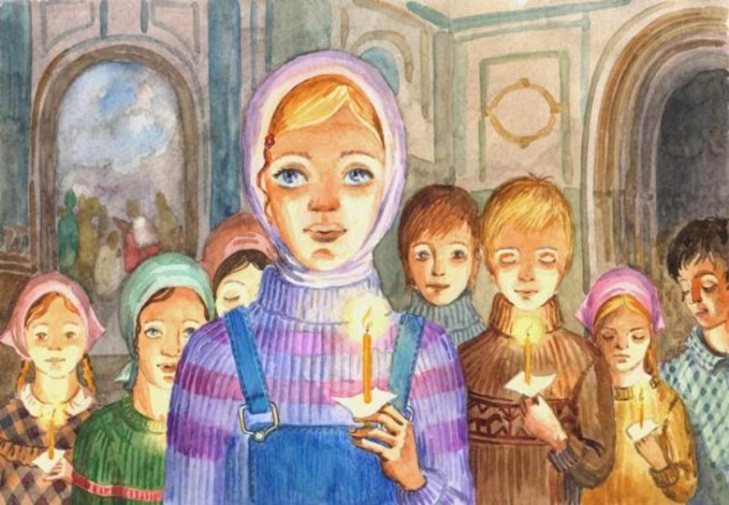

Подготовила воспитатель:
Субботина Наталья Валерьевна

г. о. Мытищи
2022 год

Где растут дети, все их окружение, и все, что происходит, влияет на них, и даже самая маленькая деталь может оказать прекрасное или вредное воздействие. Даже природа вокруг них формирует будущий характер. Все прекрасное, что видят детские глаза, отпечатывается в их чувствительных сердцах.
Императрица Александра Фёдоровна Романова
Воспитание из всех святых дел, самое святое.
Святитель Феофан Затворник
Ключевой задачей современного образования является воспитание человека нового поколения. Личность свободного художника, человека творца и гражданина России.
Духовно-нравственное воспитание в детских садах должно быть вариативным и добровольным, предусматривать возможности мировоззренческого выбора.
Его можно реализовать по двум модулям:
1.Добровольности выбора родителями (законными представителями) ребенка; с определенной мировоззренческой ориентацией.
2.Добровольности выбора в дошкольном учреждении: посещения занятий определенной мировоззренческой духовно-нравственной направленности.
Таким образом, каждая дошкольная организация, разрабатывая основную общеобразовательную программу, должна включать задачи духовно- нравственного воспитания детей дошкольного возраста и согласовывать их с родителями (законными представителями) детей, посещающих детский сад,
По мнению В.С. Леднева, обобщившего значительный психологический и научно-педагогический материал, к числу базовых компонентов личности, составляющих ее деятельностное ядро, относятся шесть сторон культуры человека:
- нравственная,
- познавательная,
- коммуникативная,
- эстетическая,
- трудовая
- физическая культура.

Все шесть сторон составляют единое целое в конкретном человеке - ребенке и они пересекаются. Область пересечения совершенствуется в течение всей жизни, начиная с дошкольного возраста.

Так, духовно-нравственная культура, (отношение человека к себе и к окружающему миру, мировоззрение), является ключевым звеном механизма принятия решения и потому доминантой поведения человека. Если в человеке развита духовно-нравственная составляющая с точки зрения православной антропологии, то это позволяет говорить о нем как о личности.

В содержании образовательной программы ДОУ духовно – нравственному воспитанию может быть отведен свой особый блок
( кружок). В нашем детском саду есть такой кружок, работа в нём проводится по программе «Добрый мир» Л. Шевченко.
Таким образом, полноценная система духовно – нравственного воспитания в ДОУ должна строиться на взаимосвязи пяти образовательных областей.

1.Художественно-эстетическое развитие
У ребенка в большей степени развита эмоциональная сфера. Особое значение для детей имеют впечатления; они действуют на них сильнее и непосредственнее, чем на взрослых. Очень важно иметь богатство выбора «инструментов для выражения души».
В воспитании эмоций, чувств и впечатлений огромное значение должно принадлежать искусству, как классическому, так и народному. Оно учит ставить себя на место другого человека, переживать, сочувствовать, жалеть, прощать, любить ближнего.
Дети в силу своей любознательности сами ищут выражения своего внутреннего мира.
Здесь можно использовать такую форму работы как:

- музыка, танец, рисование, лепка, песни, хороводы, потешки, заклички, слово, загадки.
- Знакомство с православными и народными праздниками и проведение некоторых из них (Рождество Пресвятой Богородицы, Рождественские Святки, Масленица, Пасха, Благовещение, Троица, Покровская ярмарка).
- Театрализованная деятельность
- (постановки на нравственные темы: о прощении, о трудолюбии, об уважении к старшим);
2.Познавательное развитие
Познавательное развитие – это сложный комплексный феномен, включающий развитие познавательных процессов (восприятие, мышление, внимание, воображение), которые представляют собой разные формы ориентации ребенка в окружающем мире. Дошкольный возраст – это время фантазёров, неиссякаемых вопросов, разнообразия игровых замыслов. Познавательная активность ребенка проявляется в любознательности, стремлению к получению новых впечатлений, инициативном поиске новой информации об окружающем мире.
Используются следующие формы работы:
- Игра(сюжетноролевая,дидактические,подвижные,малоподвижные,строительные ,инсценировки);
- Экспериментально- исследовательская деятельность.

3.Коммуникативно-личностное развитие;
Развитие творческих сил ребенка предполагает, в свою очередь, доброкачественный социальный опыт. Поэтому в ДОУ должна быть создана здоровая социальная среда. Детская душа развивается не в изоляции от других детей. Лишь приближаясь к семье, образуя социальное единство, ДОУ дает такой социальный опыт, который формирует нравственное сознание и дает простор творчеству. Как семья ценна для ее членов сама по себе, так и детский сад должен быть ценностью именно в факте социальной общности.
Формы работы могут быть выбраны следующие:

- экскурсии в храм, музеи;
- посещение праздничных служб;
- тематические беседы о подвигах святых и героев своей Земли;
- встречи с семьями, чаепития, творческие вечера;
- детская благотворительность.

Совместно с родителями проводятся долгосрочные и краткосрочные проекты такие как «Уроки доброты», «Моя мама лучше всех», «Семейные гербы и символ»
4. Речевое развитие.
В период дошкольного детства очень важно заложить в душу ребенка любовь к родной речи. Посредством общения с искусством, классическим и народным, происходит обогащение души ребенка, прививается любовь к своему краю. Закладывается интерес и потребность в чтении книг, духовной литературы, в том числе развитие художественного восприятия и эстетического вкуса.
Задача воспитателя активизировать словарный запас, грамматический строй речи, диалогическую речь, умение отвечать на вопросы полным предложением.
Формы работы такие как:
- чтения литературных произведений родителями и воспитателями;
- прослушивание аудиозаписей сказок;
бесед с элементами диалога, обобщающих рассказов воспитателя;
- загадывания загадок;
- рассказов детей по схемам, иллюстрациям, моделирования сказок;
- разбора житейских ситуаций;
5. Физическое развитие
Физическая культура рассматривается как часть общечеловеческой культуры, важнейшее назначение которой – укрепление здоровья, формирование навыков здорового образа жизни ребенка, воспитание личности.
В период дошкольного детства закладывается основы гармонического развития, всесторонней двигательной подготовленности, навыки здорового образа жизни человека, фундамент его здоровья, работоспособности и долголетия. Именно поэтому крайне важно правильно организовывать физическое воспитание именно в ранние годы, что позволит организму накопить силы и обеспечит полноценное физическое, психическое и социальное благополучие личности.
На занятиях физическими упражнениями с целью формирования положительных черт характера, нравственных качеств используются разнообразные методы: убеждение, оценка поступков (поощрение, похвала, осуждение, порицание), положительный пример детей и самого воспитателя. Убеждение применяется в форме словесных воздействий (разъяснение, беседа). Одобрение, похвала помогает ребенку преодолевать неуверенность в своих возможностях, устранить недостатки в поведении.
- совместные прогулки с родителями;
- кроссы, спортивные соревнования;
- походы;
- эстафеты; олимпиады; турниры.
Отдельным направлением духовно-нравственного воспитания является патриотическое воспитание дошкольников.
Одна из самых важных задач нашего времени. Огромные изменения произошли за последнее время в нашей стране. Это касается нравственных ценностей, отношений к событиям в нашей истории. У детей формируются представления о патриотизме, героизме, великодушии, доброте.
Следует учитывать, что дошкольник воспринимает окружающую его действительность, эмоционально, поэтому патриотические чувства у него проявляются в восхищении родным городом, страной, семьей. Такие чувства не могут возникнуть, это результат длительного, систематического и целенаправленного воздействия на ребенка. Воспитание детей осуществляется ежесекундно, на занятиях, мероприятиях, праздниках, в игре и быту. Работа строится таким образом, чтобы она проходила через сердце ребенка. Любовь маленького ребенка – дошкольника к Родине начинается с отношения к самым близким людям – отцу, матери, бабушке, дедушке, с любви к своему дому, улице, городу. Формирование патриотических чувств детей дошкольного возраста осуществляется в процессе использования различных форм и методов работы с ними:
- воспитание любви к родному краю;
- чувства благоговения к святыням;
- уважения к защитникам Отечества;
- знакомство с изменениями в общественно-политической жизни страны;
- развитие чувства патриотизма;
Дошкольное детство – это важный период в жизни ребенка, когда формируются основные представления об окружающей действительности, представления о семейном укладе и родной земле. Необходимо сохранить все то, что накоплено предшествующими поколениями и преумножая, внести в современный образовательный процесс.
Как отмечает протоиерей Василий Зеньковский:
« Для правильного развития ребенка необходимо, чтобы для детской души дорога к Богу не была закрыта».

